情報Ⅰ 実習

ペーパー

プロトタイピング

年 | １ | 組 |  | 番 |  | 名前
2022©Assumption-Kokusai

第３章 コンピュータとプログラミング 第２節 アルゴリズムとプログラミング

【実習１】オリジナルのアプリを企画し、その画面・動きをペーパープロトタイピングで表現しよう

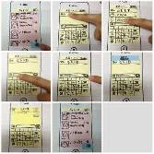
ペーパープロトタイピングとは
・紙でアプリやWebサイトを制作し、その画面や動きのイメージを表現するものです。
・画面を紙や付箋で複数枚制作し、紙芝居のようにアプリの動きを表現します。
・実際の開発の際にも行われている方法です。

◇手順１ オリジナルアプリの企画を考え、企画書にまとめる（１時間）

STEP1 自分がほしいと思うアプリのアイデアを箇条書きでメモしよう（１５分）

STEP2 グループで「こんなアプリがあったら便利！」「こんなアプリがほしい！」をテーマに
ブレインストーミングの手法で意見交換し、出たアイデアをメモしよう（１５分）
※ブレインストーミング＝質より量を目標に、意見を否定せずどんどんアイデアを出そう

STEP3 話し合いで出たアイデアを参考に、自分が欲しいアプリの企画書を書こう
企 画 書
タイトル
ターゲット
アプリの概要
提案の理由
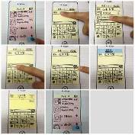
◇手順２ 前時に企画したアプリのペーパープロト
タイピングを制作し表現する（１時間）

１．配布した用紙から 画面を切り抜く
２．台紙に基本の画面（ページ）を３枚以上作る
３．一部分が変わる部分は付箋で表現
４．制作した紙はビニール袋に入れて提出する

＜画面の例＞
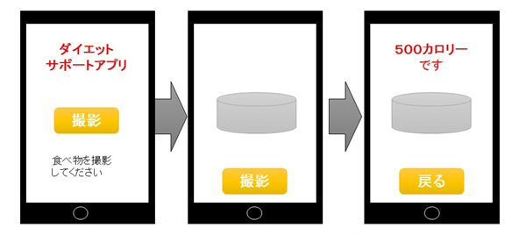

◇手順３ 発表・相互評価し振り返る（1時間）

１．４人グループ内で順番に発表する。
１）発表は一人３分程度。
２）発表内容は
・アプリの概要 （例）「・・・・するアプリです」、開発の理由
・画面の動きを説明 （例）「最初の画面がこれで、このボタンを押すと・・」
３）紙芝居のように提示しながらグループの他の人に説明してください。

２．発表を聞きながら、相互評価を行います。
１）聞いていた人は質問を一つしてください
２）質疑応答が終わったら、右のコメントシートに発表があったアプリの「いいところ」
「改善点」を一つずつ書いて、全員の発表が終わったら説明者に渡してください。
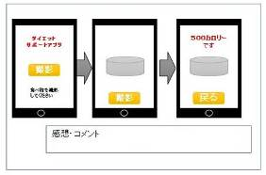
３．提出シートを作成し、提出します
１）提出シートに制作した画面をのりで貼りつける。
２）画面の変わり方は、矢印で表現してください。
３）シートの裏面に、ほかの人からもらった
コメントシートを貼り付けてください。
４）自己評価シートを提出します。

４．自己評価を記入する
もらった
コメント

改善点

考察

【振り返り】実習・学習で学んだこと、気づいたこと、考えたことを3行以上書きましょう。

◇手順２ ワークシート（型紙）
・右の画面を切り抜いて使ってください（基本ページは３枚以上作ること）
（※画面はスクロールを想定して縦に長く作ってあります）
・一部分が変化する場合は、付箋を使って表現してください。

◇手順３ コメントシート
・発表を聞いたら下のコメントシートに記入して、切り離して発表者に渡しましょう。

コメントシート
発表者 |  | 記入者
よい所
改善点

コメントシート
発表者 |  | 記入者
よい所
改善点

コメントシート
発表者 |  | 記入者
よい所
改善点

◇手順３ 貼り付けシート
・作ったペーパープロトタイプを貼り付けてください。
画面・動きの変化は矢印を書いてわかるように表現してください。

年 | １ | 組 |  | 番 |  | 名前

